百舸争流竞风采 磨砺精兵促健康——南阳市第二届急诊急救知识技能竞赛顺利举办
10月20日，南阳市第二届急诊急救知识技能竞赛顺利举办。此次竞赛活动由南阳市卫健体委、南阳市总工会主办，南阳市第一人民医院、南阳市急诊医疗质量控制中心承办。来自全市各医疗机构的25支医疗护理代表队共150名选手参加了比赛。
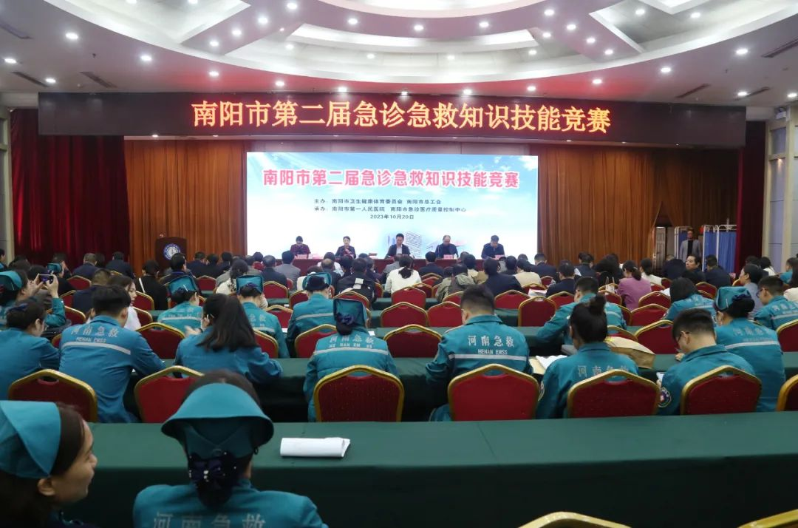
市卫健体委党组成员、副主任宋万新，市纪委监委驻市卫健体委纪检监察组二级主任科员胡博，市卫健体委医政医管科科长张鑫，南阳市第一人民医院院长马磊、副院长王焱平等出席开幕式。
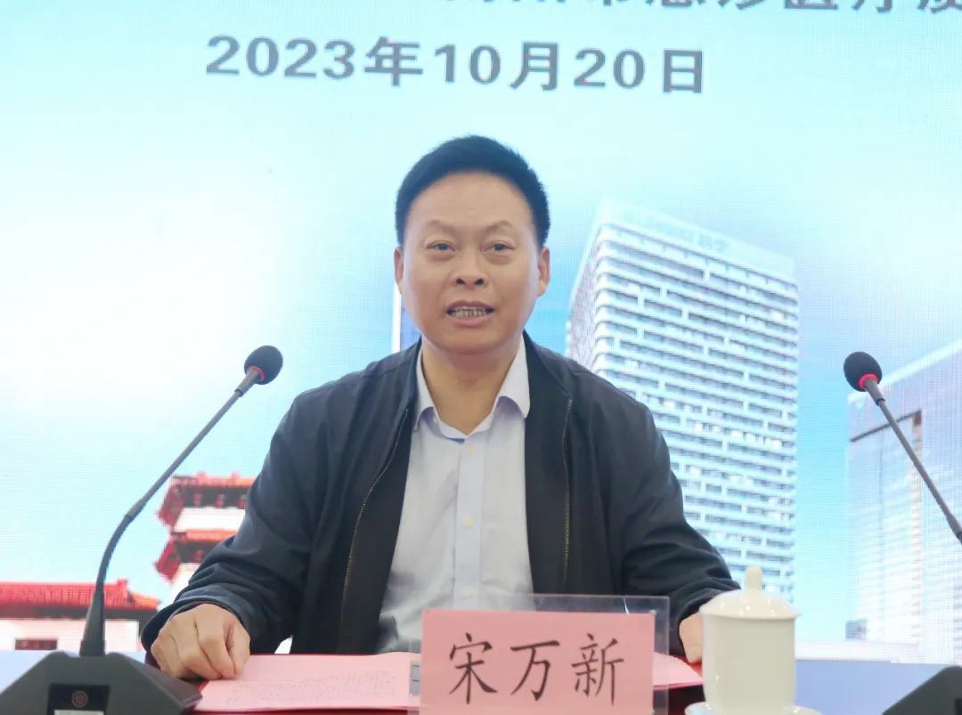
宋万新在开幕式上指出，此次比赛旨在深化“健康所系 性命相托”的急救理念，强化娴熟急救技能对挽救生命的重要意义，从而不断提升急救医疗质量与服务能力，努力造就一支生命至上、争分夺秒、业务精湛、精益求精的高质量急诊急救人才队伍。希望通过此次比赛，各医疗机构能在“比学赶帮超”的氛围中，不断强化知识学习，提升专业服务水平，用过硬的业务知识和技能为全市百姓健康保驾护航。

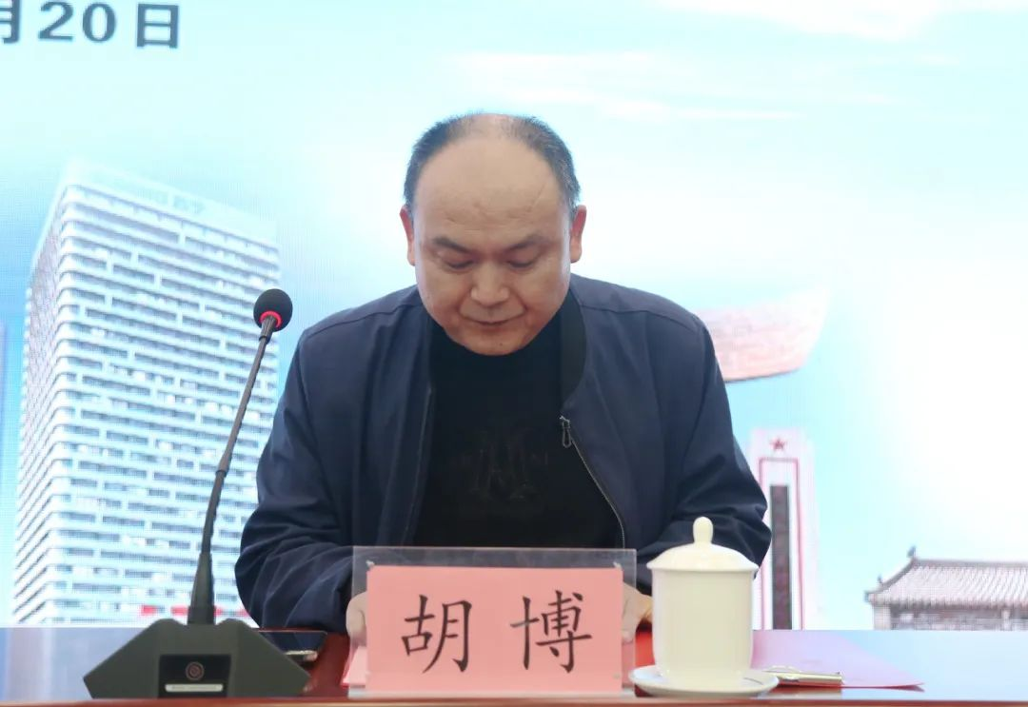

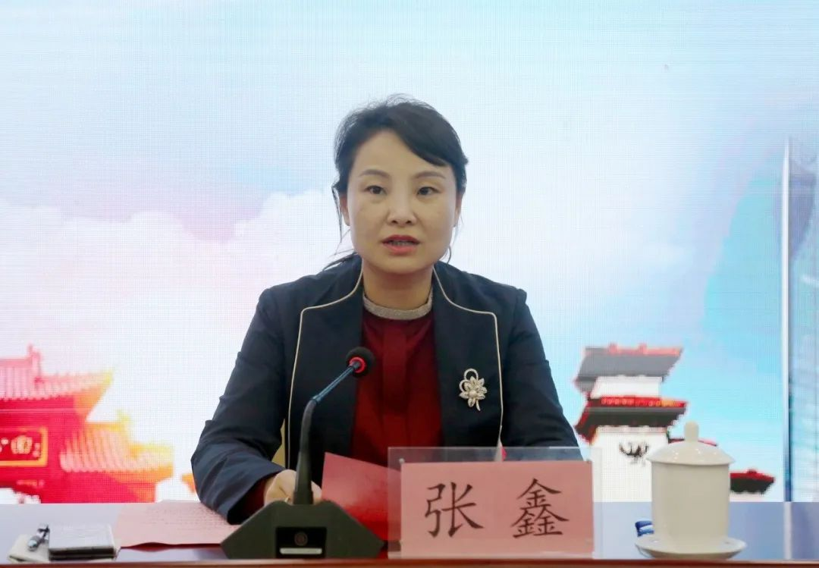
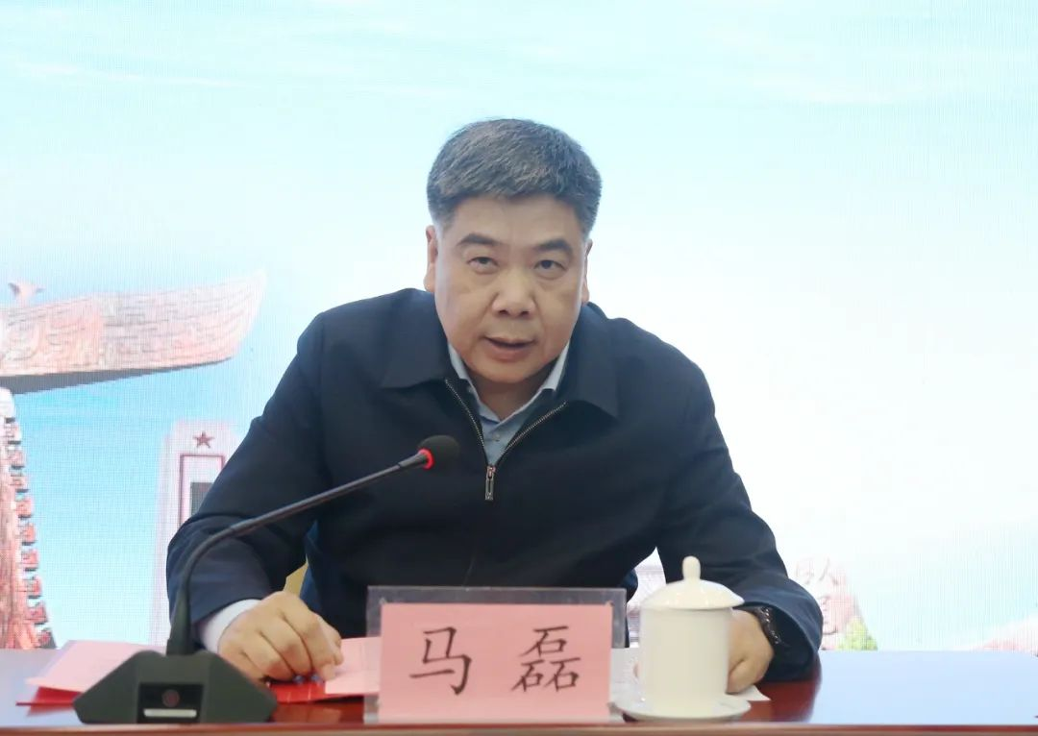
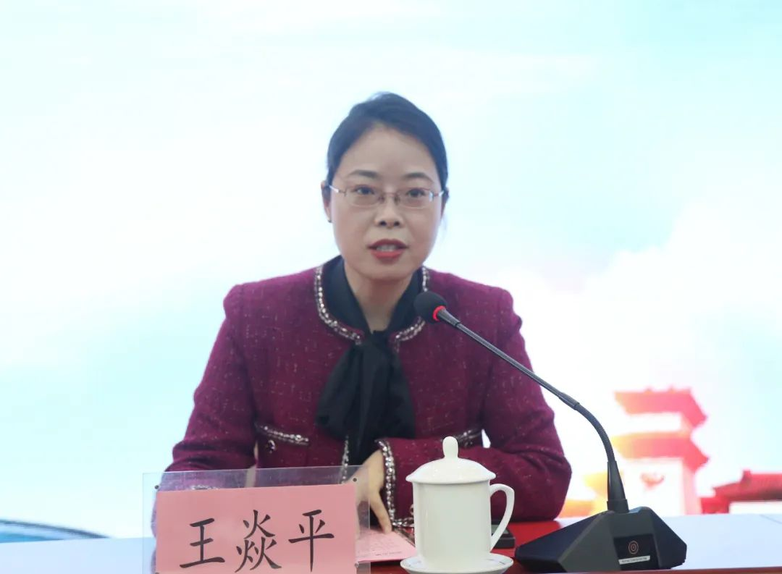
胡博宣布竞赛监督要求，张鑫主持会议，王焱平宣布竞赛规则。南阳市第一人民医院院长马磊致欢迎辞，表示我院将以高标准、严要求做好大赛各项筹备组织工作，确保赛事安全有序进行。希望全市各医疗机构选手以赛促练、以赛促学，赛出友谊、赛出风格。
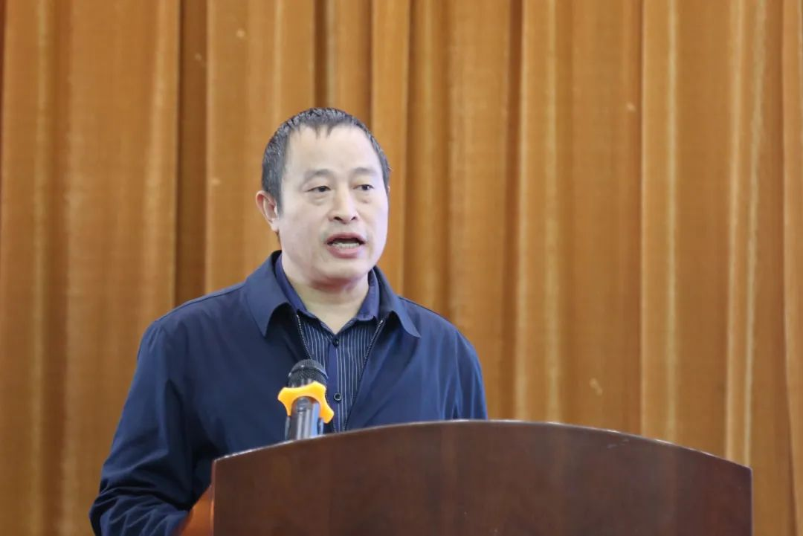
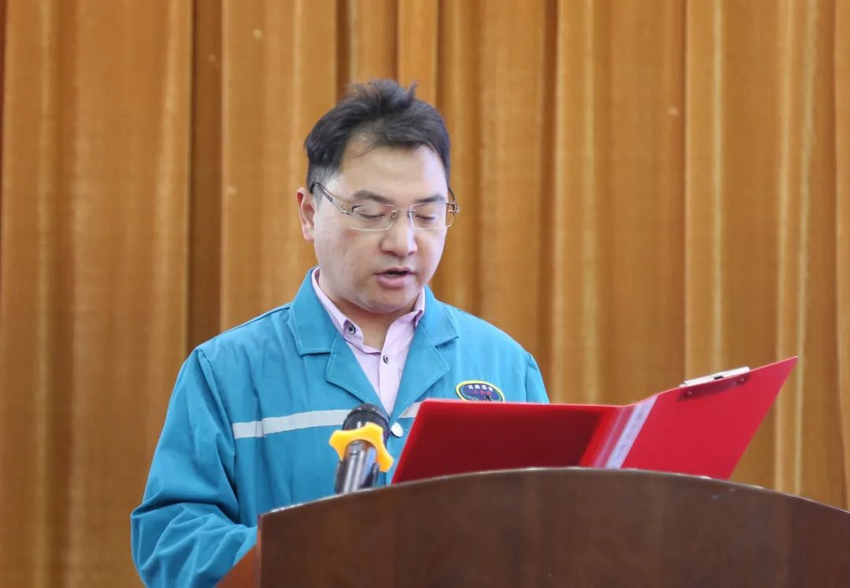
评委代表、南阳市中医院何成，选手代表、方城县人民医院吕成双分别进行赛前宣誓
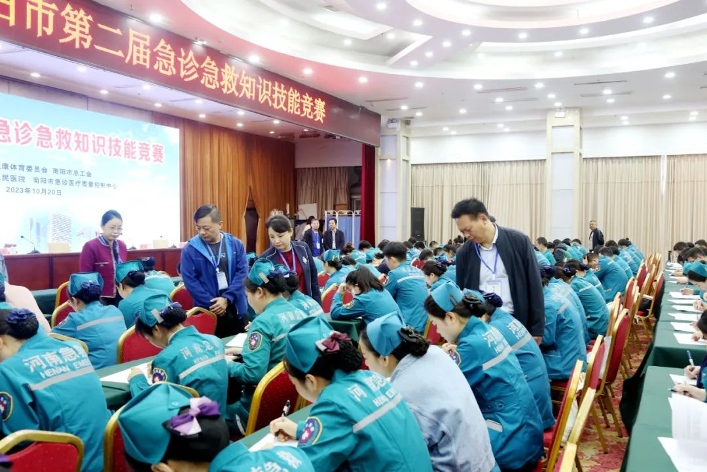

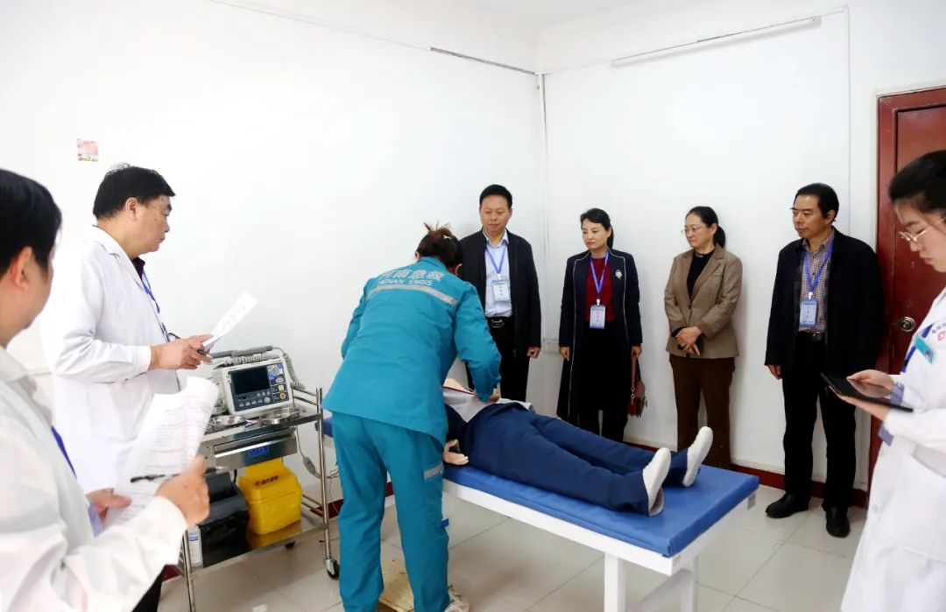
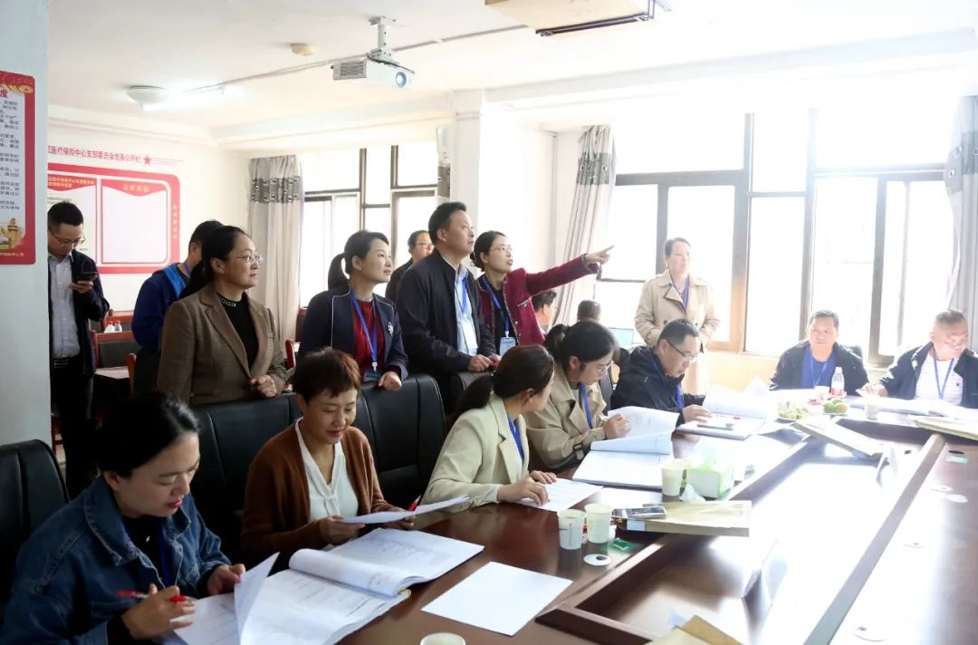
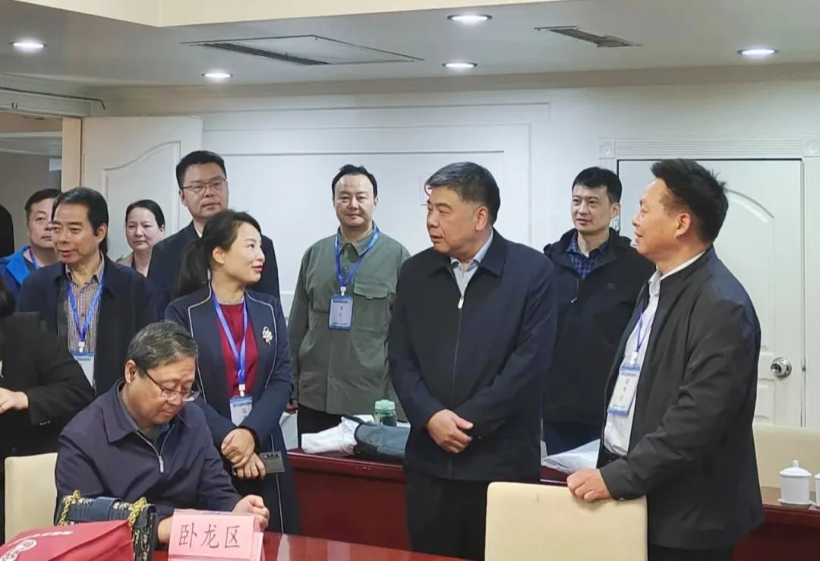
市卫健体委领导莅临考试现场督导检查
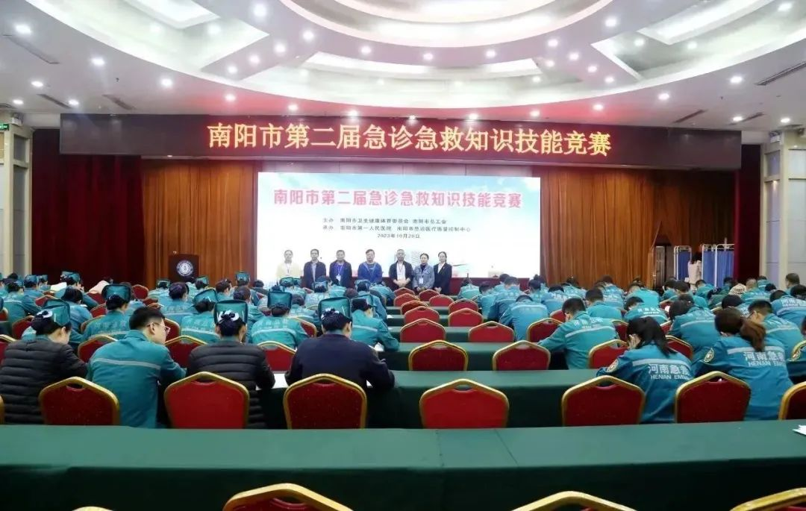
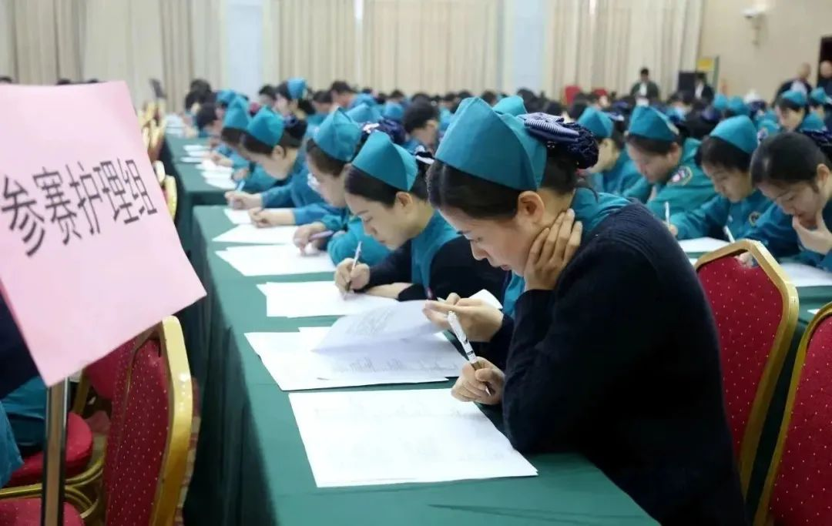
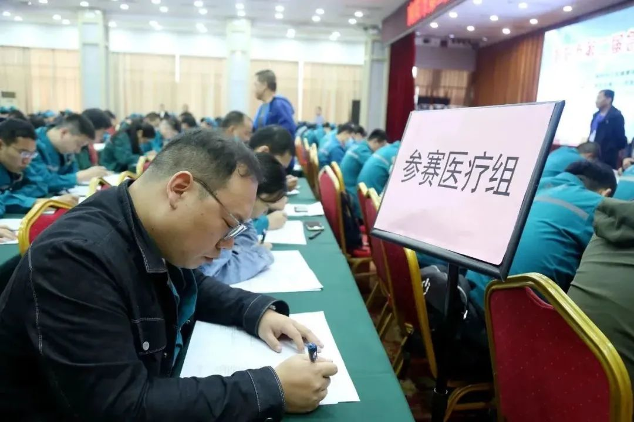
理论考试现场
本次竞赛分为理论考试和技能考核两部分。理论考试内容涵盖院前急救、常见急危重症急救理论、心电图识别等急救相关知识。急救技能考核内容涵盖成人电除颤+心肺复苏术、上肢骨折外固定技术、转运呼吸机操作技术等，是对全市急诊急救从业人员学知识、比技术的一次“大检阅”。
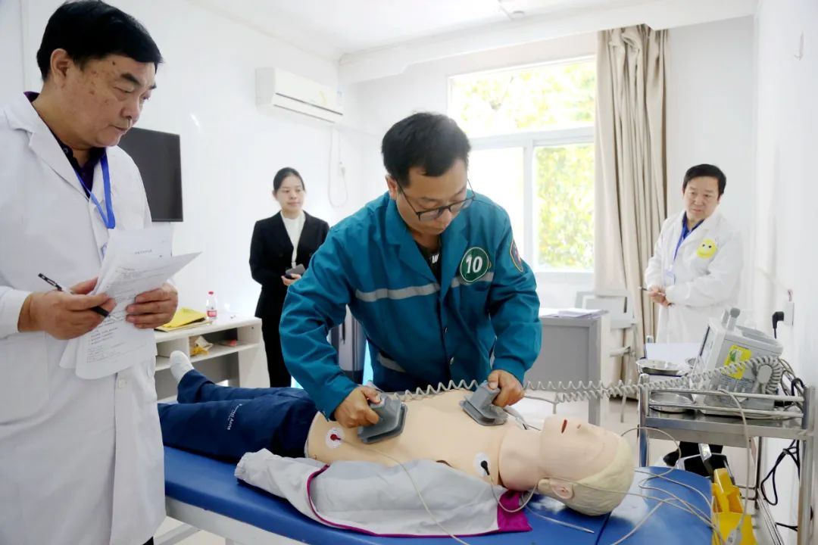
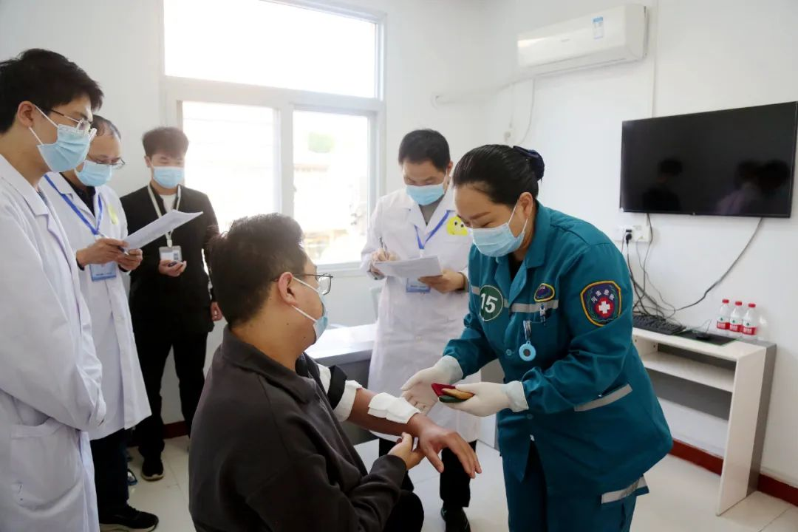
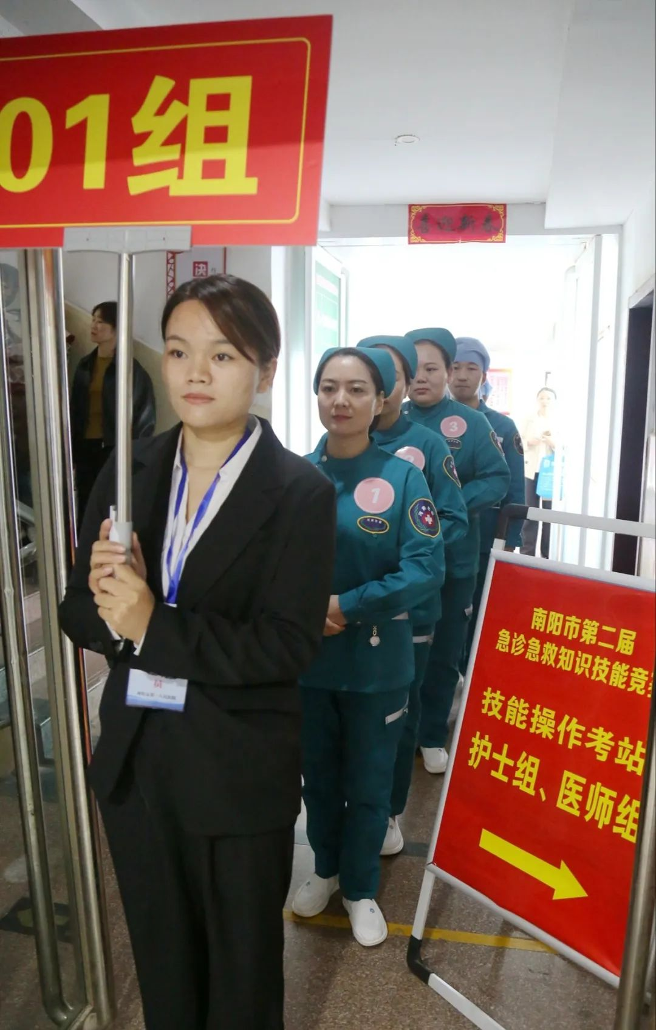
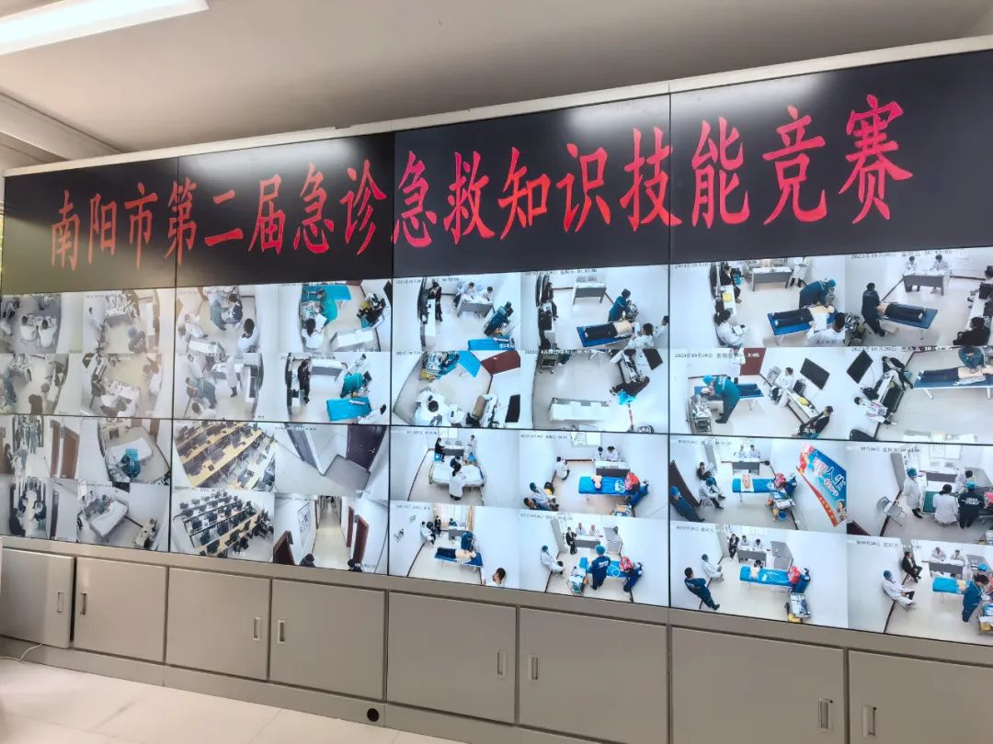
技能考核现场理论考试现场，选手们沉着冷静、争分夺秒快速答题。技能考核现场，25组代表队、150名参赛选手在17个考场依规依次严谨操作，比速度更拼大脑，强调标准又注重质量，充分彰显了精益求精、敬业担当的精神内涵，展现出急救人员良好的精神面貌和技能水平。经过一天的激烈角逐，在全体参赛选手、考务考官、工作人员的共同努力下，最终评选出个人奖和团体奖。

